2021年度

四川省峨眉山市文物保护所单位决算
目 录
公开时间：2022年10月31日

第一部分 单位概况
一、职能简介.....................................4
二、2021年重点工作完成情况.......................4
第二部分 2021年度单位决算情况说明....................7
一、收入支出决算总体情况说明.....................7
二、收入决算情况说明.............................7
三、支出决算情况说明.............................9
四、财政拨款收入支出决算总体情况说明.............9
五、一般公共预算财政拨款支出决算情况说明.........10
六、一般公共预算财政拨款基本支出决算情况说明.....14
七、“三公”经费财政拨款支出决算情况说明..........14
八、政府性基金预算支出决算情况说明...............16
九、国有资本经营预算支出决算情况说明.............16
十、其他重要事项的情况说明.......................16
第三部分 名词解释....................................18
第四部分 附件........................................21
第五部分 附表........................................25
一、收入支出决算总表
二、收入决算表
三、支出决算表
四、财政拨款收入支出决算总表
五、财政拨款支出决算明细表
六、一般公共预算财政拨款支出决算表
七、一般公共预算财政拨款支出决算明细表
八、一般公共预算财政拨款基本支出决算表
九、一般公共预算财政拨款项目支出决算表
十、一般公共预算财政拨款“三公”经费支出决算表
十一、政府性基金预算财政拨款收入支出决算表
十二、政府性基金预算财政拨款“三公”经费支出决算表
十三、国有资本经营预算财政拨款收入支出决算表
十四、国有资本经营预算财政拨款支出决算表
(注：请单位根据实际注明页码)

第一部分 单位概况

一、职能简介
承担文物和博物馆公共服务体系建设相关事务性工作；承担全市文物普查、建档、宣传、征集、典藏、陈列、研究以及修缮、维护等文物保护相关事务性工作。
峨眉山市文物保护所成立于1985年，是峨眉山市文体旅局下属全额拨款独立核算的事业单位。根据《中共峨眉山市委机构编制委员会关于调整市调整市文体旅游局所属事业单位机构编制事项的通知》（峨编发[2020]41号）文精神，单位职能和名称发生变更，现单位名称为“峨眉山市博物馆（市文物保护所）”。
二、2021年重点工作完成情况
（一）常规工作有序推进
1、全力以赴全市中心工作
①完成每月涉及两村6户扶贫户的帮扶工作。深入贫困户家中了解贫困户生活情况，解决实际生活困难，全年共支出扶贫资金2000余元。
②积极开展创文工作。严格按照主管局要求安排工作人员深入片区开展巡查、保洁、宣传、值守等，落实责任制到人。协助城管中队、交警中队对责任片区乱停乱放、占道经营、流动摊贩问题进行整治，对发现的问题立即上报整改。
③完成2021年大走访工作，深入城区居民家中，了解城乡居民生产生活状况，收集群众各项意见建议，并汇总上报，切实解决群众实际困难。
2、扎实开展文物保护基础工作
①持续开展文物安全保护巡查工作，每月对全市51处文保单位开展“四防”（防火、防盗、防破坏、防违建）等常规巡查工作，发现隐患问题16处，督促跟踪整改完成15处。其余1处正在督促整改中。
② 联合市级相关部门开展2021年田野文物暨森林防火巡查工作。此次巡查全覆盖51处文物保护单位及全市田野文物，巡查中发现多个安全隐患，已整理汇总上报主管局。
③根据文保单位管理要求，对无使用单位的各级文物保护单位，结合实际情况我所与所在地30个村级组织签订义务看护协议，对其中的38处文保单位每处每年补助600元,构建起“市、乡、村、组”四级文物防控联动体系。
- 持续推进县级文物保护单位保护标志建设工作。目前已完成9处县保单位保护标志牌内容审定和制作，预计12月初完成标志牌定点安装工作；落实文物安全责任公示公告，完成省级及以上公示公告牌的制作和安装工作。
（二）重点工作完成情况
1、工程推进：3月30日，省文物局派出专家组对大庙飞来殿消防工程运行情况进行进行实地评估（验收）。乐山市文广旅局副局长杨勤、峨眉山市文体旅副局长李忠陪同，业主、施工、设计、监理共同参与在大庙飞来殿实地接受专家组的检查，最后评估结论为：基本符合消防需求；11月省局给付竣工评估批复（川文物保【2021】205号）。
2、加强大庙飞来殿安全管理工作
①政府购买服务，由峨眉山市保安公司负责大庙飞来殿安保值守工作；
②每日开展日常巡查工作，并做好巡查记录，确保消防设施设备完好有效；每周启动消防水泵，检查设备是否正常运转，水压水量是否达标演练；熟悉掌握各类消防设施的使用性能。
③开展大庙飞来殿消防安全知识培训。组织大庙飞来殿安保人员，文保所全体工作人员参与，在大庙飞来殿开展消防设施的安全使用演练活动，进一步提升文保所全体工作人员及大庙飞来殿安保人员的消防安全意识和操作技能，锻炼应对突发事件的处理能力，确保大庙飞来殿安全。
3、完成宋家蒸功德碑保护维修工程。
4、持续推进拆楼圣堂施抢救性维修工程，预计年底基本完工。
5、配合主管部门推行大庙飞来殿活化利用工作。

第二部分 2021年度单位决算情况说明

一、收入支出决算总体情况说明
2021年度收、支总计100.30万元。与2020年相比，收、支总计各减少19.33万元，下降16.16%。主要变动原因是本年项目经费减少。
（图1：收、支决算总计变动情况图）（柱状图）
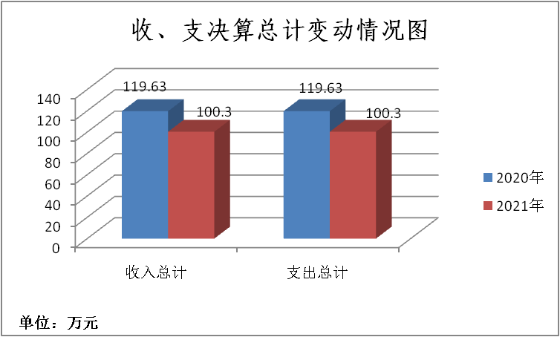

二、收入决算情况说明
2021年本年收入合计98.38万元，其中：一般公共预算财政拨款收入98.38万元，占100%；政府性基金预算财政拨款收入0万元，占0%；国有资本经营预算财政拨款收入0万元，占0%；上级补助收入0万元，占0%；事业收入0万元，占0%；经营收入0万元，占0%；附属单位上缴收入0万元，占0%；其他收入0万元，占0%。
（注：数据来源于财决01表，仅罗列本单位涉及的收入。）
（图2：收入决算结构图）（饼状图）
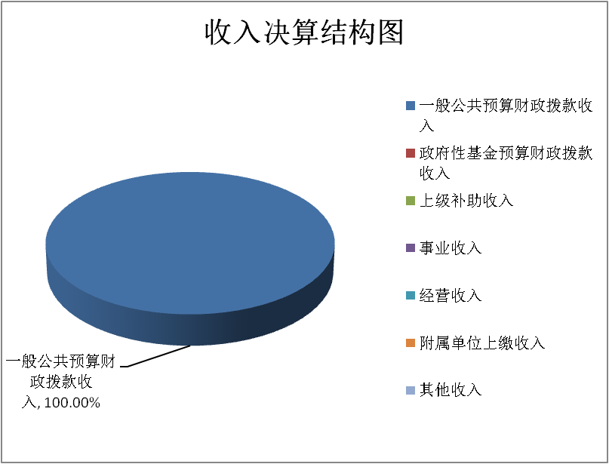

三、支出决算情况说明
2021年本年支出合计100.3万元，其中：基本支出89.3万元，占89.03%；项目支出11万元，占10.97%；上缴上级支出0万元，占0%；经营支出0万元，占0%；对附属单位补助支出0万元，占0%。

（注：数据来源于财决04表，仅罗列本单位涉及的支出。）
（图3：支出决算结构图）（饼状图）
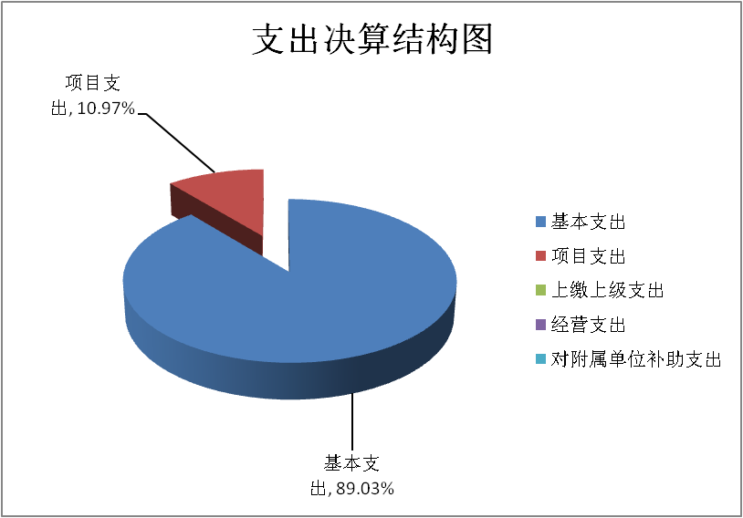

四、财政拨款收入支出决算总体情况说明
2021年财政拨款收、支总计100.3万元。与2020年相比，财政拨款收、支总计各减少18.46万元，下降15.54%。主要变动原因是本年项目经费减少。
（注：数据来源于财决01-1表）
（图4：财政拨款收、支决算总计变动情况）（柱状图）
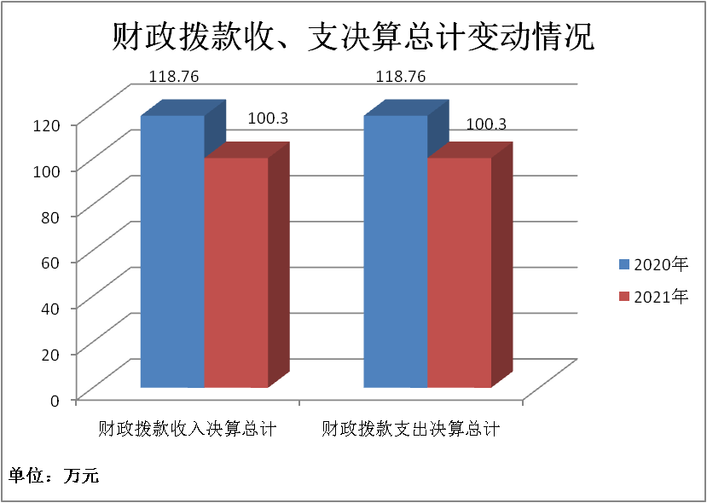

五、一般公共预算财政拨款支出决算情况说明

（一）一般公共预算财政拨款支出决算总体情况
2021年一般公共预算财政拨款支出100.30万元，占本年支出合计的100%。与2020年相比，一般公共预算财政拨款支出减少16.33万元，下降14%。本年项目经费减少。
（图5：一般公共预算财政拨款支出决算变动情况）（柱状图）

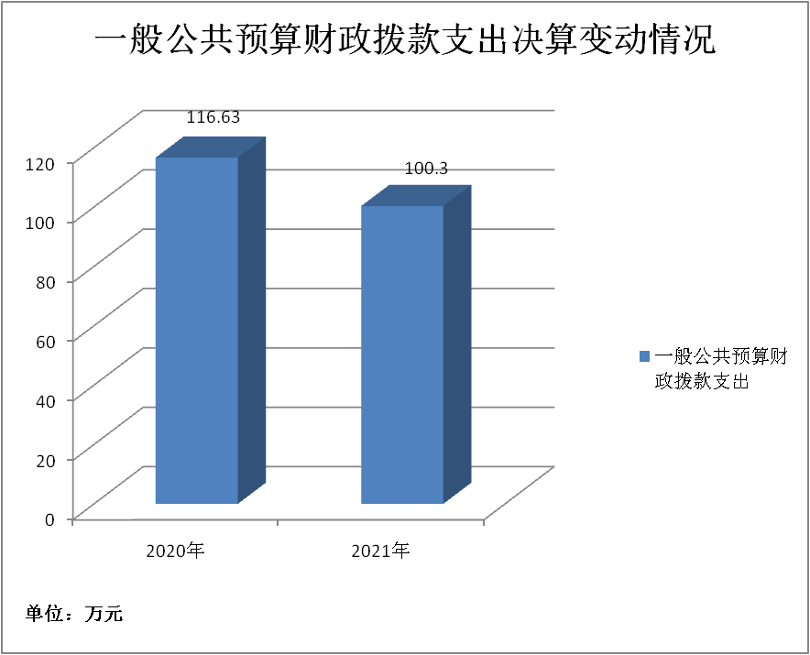

（二）一般公共预算财政拨款支出决算结构情况
2021年一般公共预算财政拨款支出100.30万元，主要用于以下方面:一般公共服务（类）支出0万元，占0%；教育支出（类）0万元，占0%；科学技术（类）支出0万元，占0%；文化旅游体育与传媒（类）支出81.45万元，占81.21%；社会保障和就业（类）支出9.14万元，占9.11%；卫生健康支出2.41万元，占2.4%；住房保障支出7.3万元，占7.28%。
（注：数据来源于财决01-1表，仅罗列本单位涉及的全部功能分类科目，至类级。）
（图6：一般公共预算财政拨款支出决算结构）（饼状图）
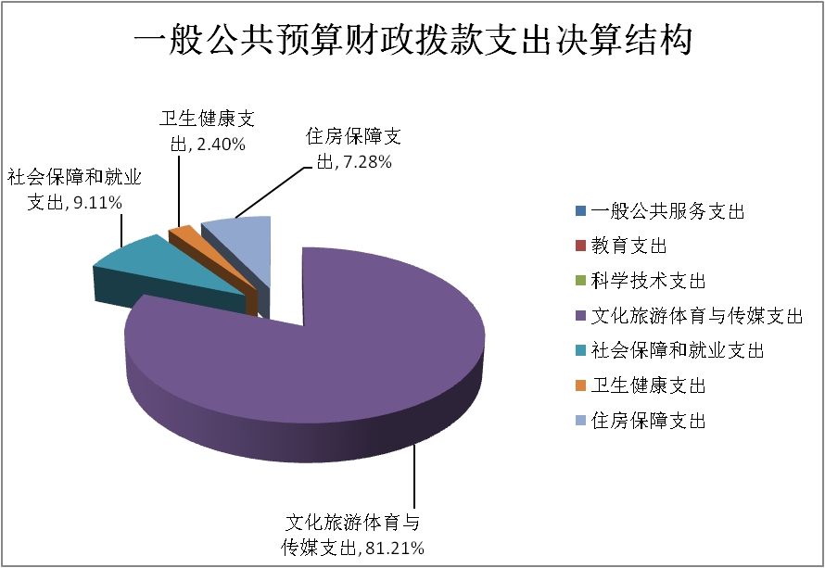

（三）一般公共预算财政拨款支出决算具体情况

2021年一般公共预算支出决算数为100.30，完成预算100%。其中：
1．一般公共服务（类）***（款）***（项）: 本年无此项目。
2．教育（类）***（款）***（项）: 本年无此项目。
3．科学技术（类）***（款）***（项）: 本年无此项目。
4．文化旅游体育与传媒（类）文物（款）其他文物支出（项）: 支出决算为81.45万元，完成预算100%，决算数与预算数持平。
5．社会保障和就业（类）行政事业单位养老支出（款）机关事业单位基本养老保险缴费支出（项）: 支出决算为5.9万元，完成预算100%，决算数与预算数持平。
6．社会保障和就业（类）行政事业单位养老支出（款）机关事业单位职业年金缴费支出（项）: 支出决算为2.95万元，完成预算100%，决算数与预算数持平。
7．社会保障和就业（类）其他社会保障和就业支出（款）其他社会保障和就业支出（项）: 支出决算为0.29万元，完成预算100%，决算数与预算数持平。
8．卫生健康（类）行政事业单位医疗（款）事业单位医疗（项）:支出决算为2.41万元，完成预算100%，决算数与预算数持平。
9. 住房保障支出（类）住房改革支出（款）住房公积金（项）:支出决算为7.3万元，完成预算100%，决算数与预算数持平。
（注：数据来源于财决01-1表和财决08表，仅罗列本单位涉及的全部功能分类科目，至项级。上述“预算”口径为调整预算数。增减变动原因为决算数<项级>和调整预算数<项级>比较，与预算数持平可以不写原因。）

六、一般公共预算财政拨款基本支出决算情况说明
2021年一般公共预算财政拨款基本支出89.30万元，其中：
人员经费84.24万元，主要包括：基本工资、津贴补贴、奖金、伙食补助费、绩效工资、机关事业单位基本养老保险缴费、职业年金缴费、其他社会保障缴费、其他工资福利支出、离休费、退休费、抚恤金、生活补助、医疗费补助、奖励金、住房公积金、其他对个人和家庭的补助支出等。
公用经费5.06万元，主要包括：办公费、印刷费、咨询费、手续费、水费、电费、邮电费、取暖费、物业管理费、差旅费、因公出国（境）费用、维修（护）费、租赁费、会议费、培训费、公务接待费、劳务费、委托业务费、工会经费、福利费、公务用车运行维护费、其他交通费、税金及附加费用、其他商品和服务支出、办公设备购置、专用设备购置、信息网络及软件购置更新、其他资本性支出等。
（注：数据来源于财决07表和财决08-1表，仅罗列本单位实际支出涉及的经济分类科目。）

七、“三公”经费财政拨款支出决算情况说明

（一）“三公”经费财政拨款支出决算总体情况说明
2021年“三公”经费财政拨款支出决算为0万元，完成预算0%，决算数与预算数持平。
（注：上述“预算”口径为调整预算数，包括一般公共预算和政府性基金预算财政拨款支出决算情况。）

（二）“三公”经费财政拨款支出决算具体情况说明
2021年“三公”经费财政拨款支出决算中，因公出国（境）费支出决算0万元，占0%；公务用车购置及运行维护费支出决算0万元，占0%；公务接待费支出决算0万元，占0%。本年无三公经费发生额。
1．因公出国（境）经费支出0万元，完成预算0%。全年安排因公出国（境）团组0次，出国（境）0人。因公出国（境）本年无此项业务发生。
2．公务用车购置及运行维护费支出0万元,完成预算0%。本年无此项业务发生。
其中：公务用车购置支出0万元。全年按规定更新购置公务用车0辆，其中：轿车0辆、金额0万元，越野车0辆、金额0万元，载客汽车0辆、金额0万元。截至2021年12月底，单位共有公务用车0辆，其中：轿车0辆、越野车0辆、载客汽车0辆。
公务用车运行维护费支出0万元。本年无此项业务发生。
3．公务接待费支出0万元，完成预算0%。本年无此项业务发生。
其中：
国内公务接待支出0万元。国内公务接待0批次，0人次（不包括陪同人员），共计支出0万元。
外事接待支出0万元，外事接待0批次，0人，共计支出0万元。

八、政府性基金预算支出决算情况说明
2021年政府性基金预算财政拨款支出0万元。
- 国有资本经营预算支出决算情况说明
2021年国有资本经营预算财政拨款支出0万元。
- 其他重要事项的情况说明

（一）机关运行经费支出情况
我单位为事业单位无此项经费。
（注：数据来源于财决附03表）

（二）政府采购支出情况
2021年，峨眉山市文物保护所政府采购支出总额0万元，其中：政府采购货物支出0万元、政府采购工程支出0万元、政府采购服务支出0万元。授予中小企业合同金额0万元，占政府采购支出总额的0%，其中：授予小微企业合同金额0万元，占政府采购支出总额的0%。
（注：数据来源于财决附03表）

（三）国有资产占有使用情况
截至2021年12月31日，峨眉山市武术运动中心共有车辆0辆，其中：主要领导干部用车0辆、机要通信用车0辆、应急保障用车0辆、其他用车0辆。单价50万元以上通用设备0台（套），单价100万元以上专用设备0台（套）。
（注：数据来源于财决附03表，按单位决算报表填报数据罗列车辆情况。）

（四）预算绩效管理情况
根据预算绩效管理要求，本单位在2021年度预算编制阶段，组织对大庙飞来殿购买安保服务、文物保护看护费等2个项目开展了预算事前绩效评估，对2个项目编制了绩效目标，预算执行过程中，选取2个项目开展绩效监控，年终执行完毕后，对2个项目开展了绩效自评，2021年特定目标类部门预算项目绩效目标自评表见附件（第四部分）。

第三部分 名词解释

一、财政拨款收入：指单位从同级财政部门取得的财政预算资金。
二、事业收入：指事业单位开展专业业务活动及辅助活动取得的收入。
三、经营收入：指事业单位在专业业务活动及其辅助活动之外开展非独立核算经营活动取得的收入。
四、其他收入：指单位取得的除上述收入以外的各项收入。
五、使用非财政拨款结余：指事业单位使用以前年度积累的非财政拨款结余弥补当年收支差额的金额。
六、年初结转和结余：指以前年度尚未完成、结转到本年按有关规定继续使用的资金。
七、结余分配：指事业单位按照会计制度规定缴纳的所得税、提取的专用结余以及转入非财政拨款结余的金额等。
八、年末结转和结余：指单位按有关规定结转到下年或以后年度继续使用的资金。
九.文化旅游体育与传媒（类）文物（款）其他文物支出（项）: 反映除上述项目以外的其他用于文物方面的支出。
十.社会保障和就业（类）行政事业单位养老支出（款）机关事业单位基本养老保险缴费支出（项）：是指反映机关事业单位实施养老保险制度由单位缴纳的基本养老保险费支出。
十一.社会保障和就业（类）行政事业单位养老支出（款）机关事业单位职业年金缴费支出（项）:是指反映机关事业单位实施养老保险制度由单位实际缴纳的职业年金支出。
十二、社会保障和就业（类）其他社会保障和就业支出（款）其他社会保障和就业支出（项）：反映除上述项目以外其他用于社会保障和就业方面的支出。
十三.卫生健康（类）行政事业单位医疗（款）事业单位医疗（项）:反映财政部门安排的行政单位（包括实行公务员管理的事业单位）基本医疗保险缴费经费，未参加医疗保险的行政单位的公费医疗经费，按国家规定享受离退休人员、红军老战士待遇人员的医疗经费。
十四. 住房保障（类）住房改革支出（款）住房公积金（项）:是指反映行政事业单位按人力资源和社会保障部、财政部规定的基本工资和津贴补贴以及规定比例为职工缴纳的住房公积金。
（解释本单位决算报表中涉及的全部功能分类科目至项级，不涉及的科目请自行删除。请参照《2021年政府收支分类科目》增减内容。）
十五、基本支出：指为保障机构正常运转、完成日常工作任务而发生的人员支出和公用支出。
十六、项目支出：指在基本支出之外为完成特定行政任务和事业发展目标所发生的支出。
十七、经营支出：指事业单位在专业业务活动及其辅助活动之外开展非独立核算经营活动发生的支出。
十八、“三公”经费：指单位用财政拨款安排的因公出国（境）费、公务用车购置及运行费和公务接待费。其中，因公出国（境）费反映单位公务出国（境）的国际旅费、国外城市间交通费、住宿费、伙食费、培训费、公杂费等支出；公务用车购置及运行费反映单位公务用车车辆购置支出（含车辆购置税）及租用费、燃料费、维修费、过路过桥费、保险费等支出；公务接待费反映单位按规定开支的各类公务接待（含外宾接待）支出。
十九、机关运行经费：为保障行政单位（含参照公务员法管理的事业单位）运行用于购买货物和服务的各项资金，包括办公及印刷费、邮电费、差旅费、会议费、福利费、日常维修费、专用材料及一般设备购置费、办公用房水电费、办公用房取暖费、办公用房物业管理费、公务用车运行维护费以及其他费用。

（名词解释部分请根据各单位实际列支情况罗列，并根据本单位职责职能增减名词解释内容。）

第四部分 附 件

附件

2021年大庙飞来殿购买安保服务预算项目绩效目标自评
主管部门及代码 |  | 215峨眉山市文化体育和旅游局 |  |  | 实施单位 | 峨眉山市文物保护所
项目预算  执行情况  （万元） |  | 预算数： | 11.52 |  | 执行数： | 6.72
 |  | 其中：  财政拨款 | 11.52 |  | 其中：  财政拨款 | 6.72
 |  | 其他资金 | 0 |  | 其他资金 | 0
年度总体目标  完成情况 | 预期目标 |  |  |  | 目标实际完成情况
年度总体目标  完成情况 | 全年24小时看护飞来殿，确保飞来殿无人为安全责任事故 |  |  |  | 全年24小时看护飞来殿，确保飞来殿无人为安全责任事故
年度绩效指标完成情况 | 一级  指标 | 二级  指标 |  | 三级  指标 | 预期指标值 | 实际完成指标值
年度绩效指标完成情况 | 完成  指标 | 数量指标 |  | 3人，24小时值守 | 3人，24小时值守 | 已完成
年度绩效指标完成情况 | 完成  指标 | 质量指标 |  | 飞来殿无人为安全责任事故 | 飞来殿无人为安全责任事故 | 已完成
年度绩效指标完成情况 | 完成  指标 | 时效指标
年度绩效指标完成情况 | 完成  指标 | 成本指标
年度绩效指标完成情况 | 效益  指标 | 经济效益指标
年度绩效指标完成情况 | 效益  指标 | 社会效益指标 |  | 保证飞来殿文物安全 | 保证飞来殿文物安全 | 完成100%
年度绩效指标完成情况 | 效益  指标 | 生态效益指标
年度绩效指标完成情况 | 效益  指标 | 可持续影响指标
年度绩效指标完成情况 | 满意  度指标 | 满意度指标

（注：有两个及以上100万元以上（含）特定目标类部门预算项目的，需分别开展绩效目标自评并填写附表;100万元以下的特定目标类部门预算项目，项目数在5个以内的据实分别开展绩效目标自评并填写附表，达到或超过5个的至少选择5个分别开展绩效目标自评并填写附表）

附件

2021年文物保护看护费预算项目绩效目标自评
主管部门及代码 |  | 215峨眉山市文化体育和旅游局 |  |  | 实施单位 | 峨眉山市文物保护所
项目预算  执行情况  （万元） |  | 预算数： |  | 10 | 执行数： | 4.28
 |  | 其中：  财政拨款 |  | 10 | 其中：  财政拨款 | 4.28
 |  | 其他资金 |  | 0 | 其他资金 | 0
年度总体目标  完成情况 | 预期目标 |  |  |  | 目标实际完成情况
年度总体目标  完成情况 | 对全市文物保护单位（文物点）开展日常巡查和专项检查，对无人使用的文保单位聘请看护人看护，继续制作安装县级文物保护单位标志牌，文物库房监控、看护，消防工程水电费、文物维修等 |  |  |  | 对全市文物保护单位（文物点）开展日常巡查和专项检查，对无人使用的文保单位聘请看护人看护，继续制作安装县级文物保护单位标志牌，文物库房监控、看护，消防工程水电费、文物维修等
年度绩效指标完成情况 | 一级  指标 | 二级  指标 | 三级  指标 |  | 预期指标值 | 实际完成指标值
年度绩效指标完成情况 | 完成  指标 | 数量指标 | 文物库房24小时监控看护 |  | 文物库房24小时监控看护 | 已完成
年度绩效指标完成情况 | 完成  指标 | 质量指标 | 完成文物保护单位和文物点消防、安全专项检查和日常巡查 |  | 完成文物保护单位和文物点消防、安全专项检查和日常巡查 | 已完成
年度绩效指标完成情况 | 完成  指标 | 时效指标
年度绩效指标完成情况 | 完成  指标 | 成本指标
年度绩效指标完成情况 | 效益  指标 | 经济效益指标
年度绩效指标完成情况 | 效益  指标 | 社会效益指标 | 对全市文物保护单位开展维修、维护及抢险等 |  | 对全市文物保护单位开展维修、维护及抢险等 | 已完成
年度绩效指标完成情况 | 效益  指标 | 生态效益指标
年度绩效指标完成情况 | 效益  指标 | 可持续影响指标

- 附 表

一、收入支出决算总表
二、收入决算表
三、支出决算表
四、财政拨款收入支出决算总表
五、财政拨款支出决算明细表
六、一般公共预算财政拨款支出决算表
七、一般公共预算财政拨款支出决算明细表
八、一般公共预算财政拨款基本支出决算表
九、一般公共预算财政拨款项目支出决算表
十、一般公共预算财政拨款“三公”经费支出决算表
十一、政府性基金预算财政拨款收入支出决算表
十二、政府性基金预算财政拨款“三公”经费支出决算表
十三、国有资本经营预算财政拨款收入支出决算表
十四、国有资本经营预算财政拨款支出决算表

